SAFE
Streaming-Ansätze für Europa - Verbesserung der digitalen Kompetenzen durch Streaming-Ansätze für Schulen zur Bewältigung der Herausforderungen von COVID-19

O3 Materialien für den Unterricht
Aspekt (3): Streaming-Umgebung
Modul 7

Projekttitel: Streaming-Ansätze für Europa - Verbesserung der digitalen Kompetenzen durch Streaming-Ansätze für Schulen zur Bewältigung der Herausforderungen von COVID-19
Akronym: SAFE
Referenznummer: 2020-1-DE03-KA226-SCH-093590
Projektpartner: P1Universität Paderborn (UPB), DE
P2Ingenious Knowledge GmbH (IK), DE
P3TOMAS ROMOJARO (CEIP), ES
P4KURZY s.r.o. (ZEBRA), CZ

Material für den Unterricht

Aspekt (3): Streaming-Umgebung

Modul 7: Einfache schulische Anforderungen: Technische und organisatorische Voraussetzungen in der Schule und für Lehrkräfte
In Modul 7 geht es um die technischen und organisatorischen Voraussetzungen in der Schule und für Lehrer, um im Unterricht streamen zu können. Es gibt 4 technische Voraussetzungen, die Lehrer benötigen, um ihr Unterrichtsszenario zu streamen.

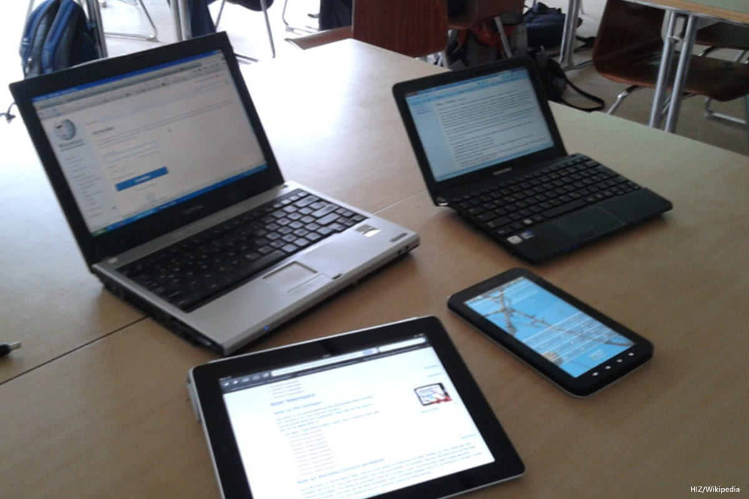
"Dieses Foto" von Unbekannter Autor ist lizenziert gemäß CC BY-SA-NC
- Gerät
  - Für Ihr Streaming-Event benötigen Sie einen Computer, ein Tablet, eine Spielkonsole oder ein anderes elektronisches Gerät.
  - Vergewissern Sie sich, dass das Gerät zuverlässig ist und während des Unterrichts genügend Strom hat.

  - Ein Projektor und eine Projektionsfläche werden benötigt, wenn die Lehrkraft den Bildschirm des Geräts im Klassenzimmer zeigen möchte. Wenn der Unterricht nur online stattfindet, ist ein Projektor nicht erforderlich, da Sie Ihren Bildschirm streamen können.
  - Ein zusätzliches Tablet oder ein Touchscreen-Computer wird empfohlen. Er ersetzt die Tafel, da die Lehrkraft ihn gleichermaßen nutzen kann.
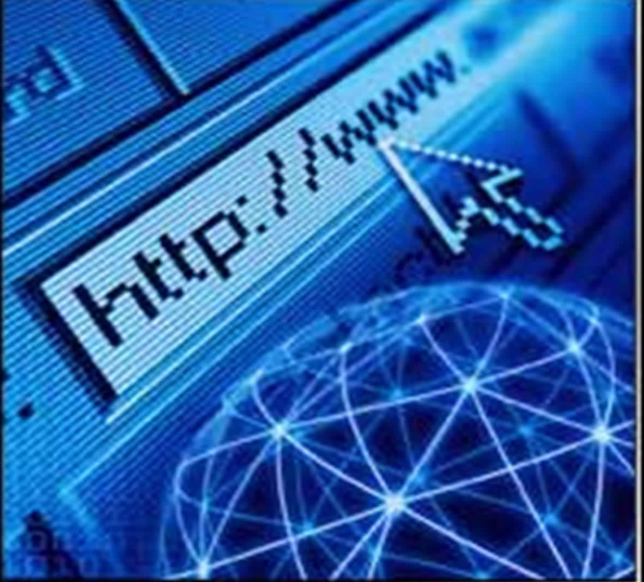
"Dieses Foto" von Unbekannter Autor ist lizenziert gemäß CC BY-SA-NC

- Internetverbindung
  - Stellen Sie sicher, dass Sie während des gesamten Streams eine zuverlässige Internetverbindung haben.

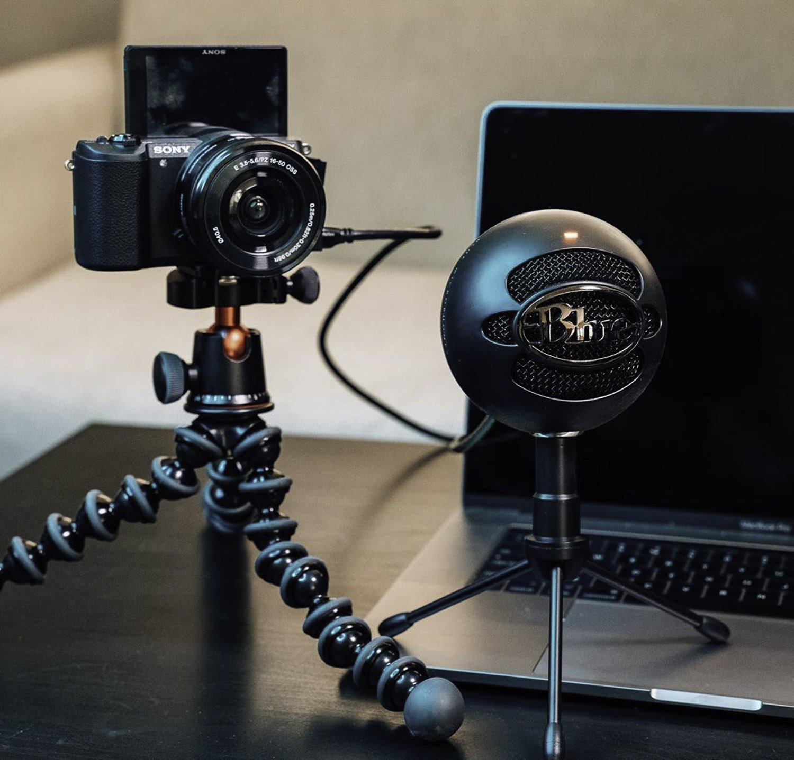
"Dieses Foto" von Unbekannter Autor ist lizenziert gemäß CC BY-NC-ND
- Mikrofon und/oder Webcam
  - Für das Streaming benötigen Sie ein Mikrofon, damit Ihre Lernenden Sie hören können.

  - Achten Sie darauf, dass Ihr Mikrofon voll und satt klingt. Auch der Raum, in dem Sie sich während der Aufnahme befinden, kann die Klangqualität beeinflussen.
  - Eine zusätzliche Webcam wäre hilfreich, damit Ihre Lernenden Sie sehen können.
  - Wenn Sie eine Webcam verwenden möchten, prüfen Sie die Beleuchtung (Lichtquelle, Tageszeit, Lichtart, Kameraeinstellungen).

Tipps für die Aufnahme
- Aufnahme in einem gut beleuchteten Raum
- Film für Ton
- Halten Sie Ihren Hintergrund einfach
- Bereinigung der Unordnung
- Halten Sie es ruhig
- Horizontal schießen
- Halten Sie die Hauptakteure bei der Aufnahme im Videoraum
- Scheuen Sie sich nicht, die Aufnahme zu wiederholen

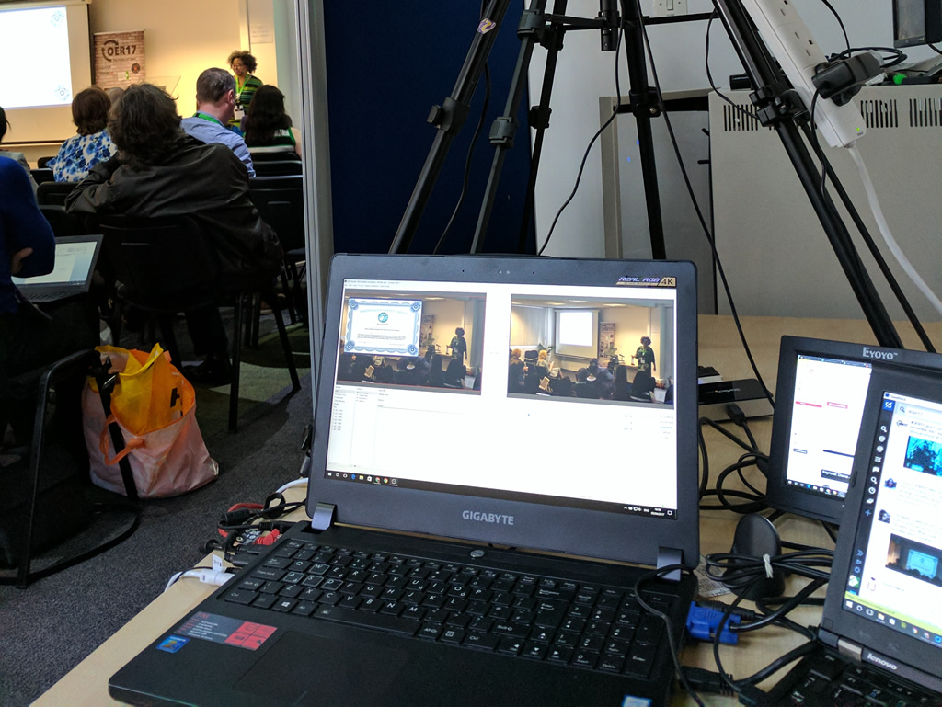
"Dieses Foto" von Unbekannter Autor ist lizenziert gemäß CC BY

- Streaming-Software
  - Es gibt verschiedene Streaming-Software, die Sie verwenden können.
  - Zum Beispiel: Twitch Studio, Streamlab OBS
Wenn Sie sich entscheiden, ein Twitch-Konto zu eröffnen, können Sie Ihren Kanal personalisieren. Die Plattform wird Sie nach einigen Informationen über sich selbst fragen, z. B. wer Sie sind und worum es in Ihren Streams gehen wird. (https://www.twitch.tv/). Sie können Ihr Konto professionalisieren, wenn Sie es auf sozialen Medienplattformen (wie Facebook, Twitter, Instagram) teilen.

Aufgabe 1
Stellen Sie sich vor, Sie sind Lehrer und möchten ein Streaming-Video für Ihre Klasse erstellen. Sie haben sich für ein Gerät und ein Mikrofon entschieden. Nun denken Sie darüber nach, auch eine Webcam zu verwenden. Notieren Sie einige Keynotes, die die Verwendung einer Webcam unterstützen, und einige, die dies nicht tun. Sie können die folgende Tabelle verwenden.
Verwendung einer Webcam
ja | keine

Aufgabe 2
Nun, da Sie sich für Ihre Streaming-Einstellung entschieden haben, denken Sie über Ihre erste Aufnahme nach. Schreiben Sie die wichtigsten Dinge auf, die Sie bei der Aufzeichnung eines Streaming-Events für Ihre Klasse beachten müssen.

